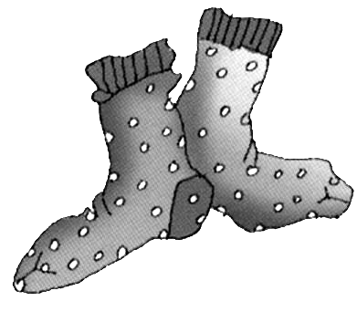 | 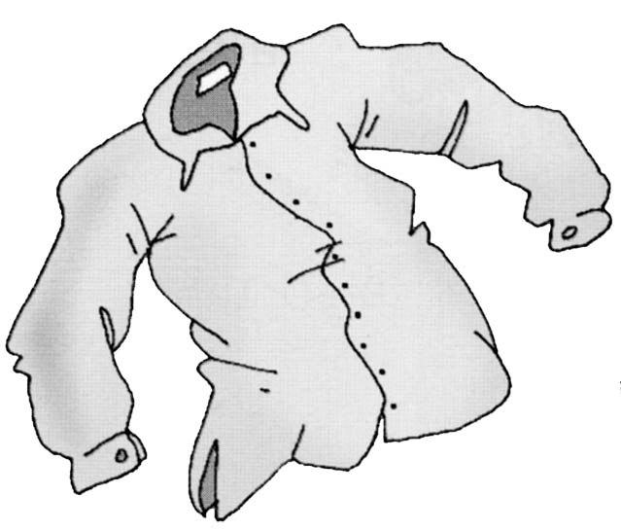 | 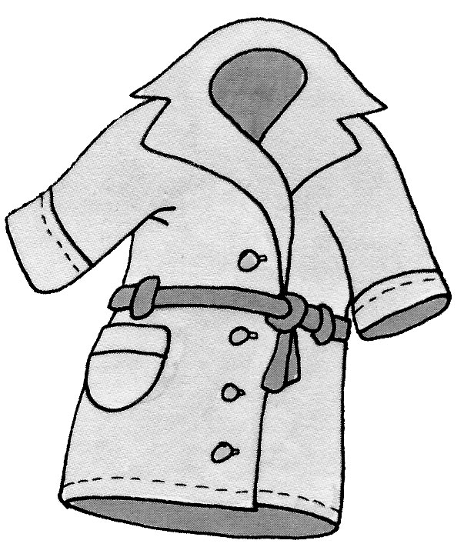 | 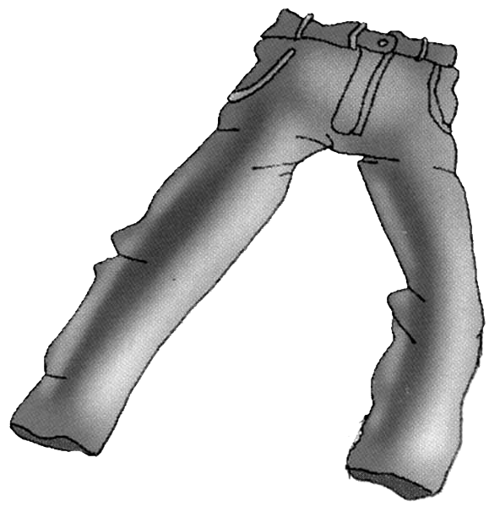 | 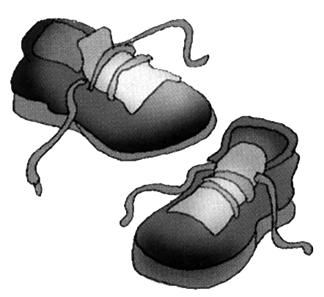
Para vestirme por la mañana necesito:

ropa interior jabón jersey cartera calcetines
paraguas camisa zapatos pantalones galletas

Ordena :
- Encima de la camisa me pongo el jersey
- Primero me pongo la ropa interior
- Luego me pongo la camisa y los pantalones
- Después de la ropa interior me pongo los calcetines
- Lo último que me pongo son los zapatos
- Cuando salgo a la calle me pongo el abrigo

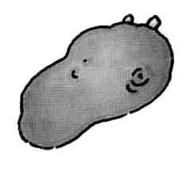 | 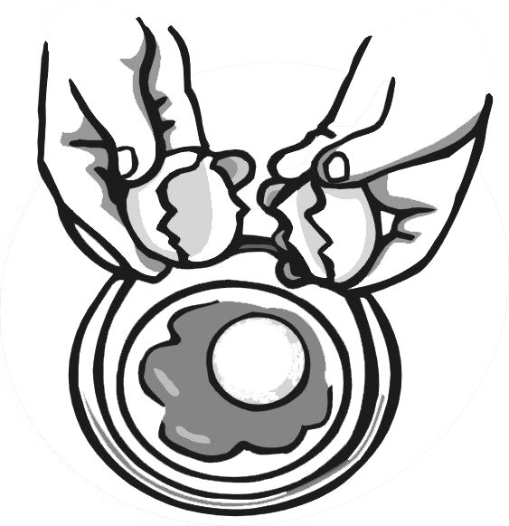 | 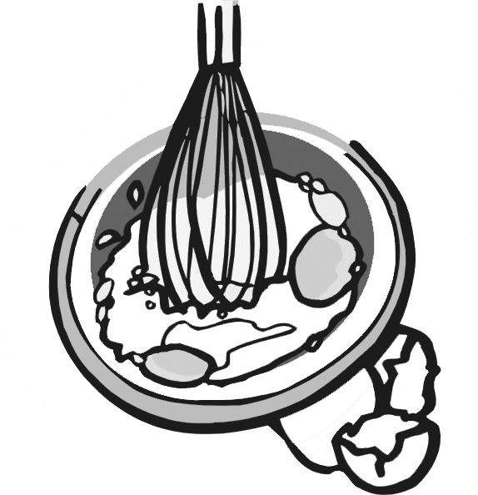 | 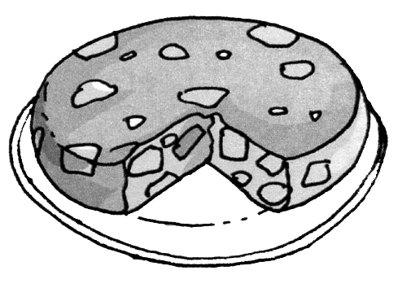 | 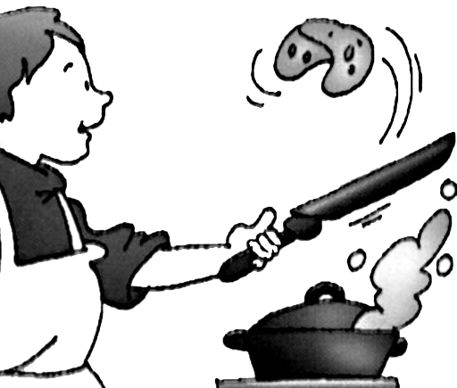
Para hacer una tortilla de patata necesito:
patatas huevos harina aceite leche manzana agua sal sartén atún

Ordena:
- Partir las patatas y freírlas
- Pelar las patatas
- Cascar los huevos y batirlos
- Juntar las patatas fritas y el huevo batido
- Dar la vuelta a la tortilla
- Freír juntos las patatas y el huevo
- Dar la vuelta a la tortilla
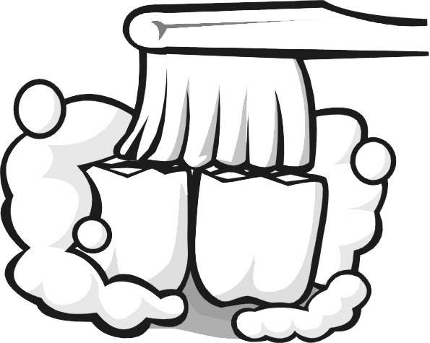 | 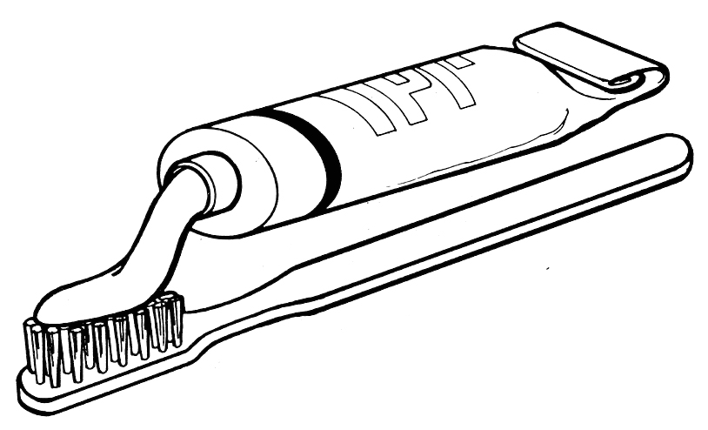 | 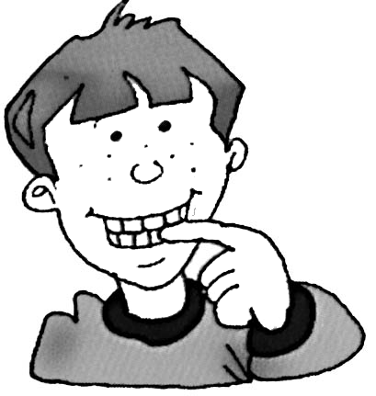 | 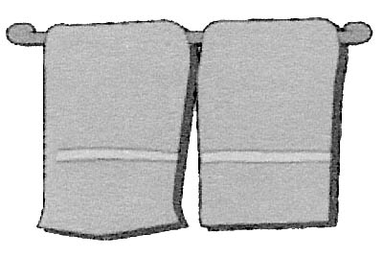 | 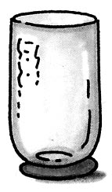
Para limpiarme los dientes necesito:
cepillo cuchara agua peine secador pasta de dientes toalla tijeras

Ordena:
- Frotar los dientes con el cepillo
- Abrir el tubo de pasta de dientes
- Poner un poco de pasta en el cepillo
- Escupir y aclarar la boca con agua
- Secar la boca con la toalla

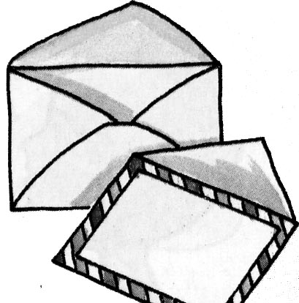 | 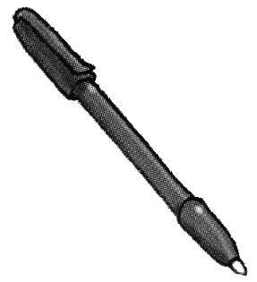 | 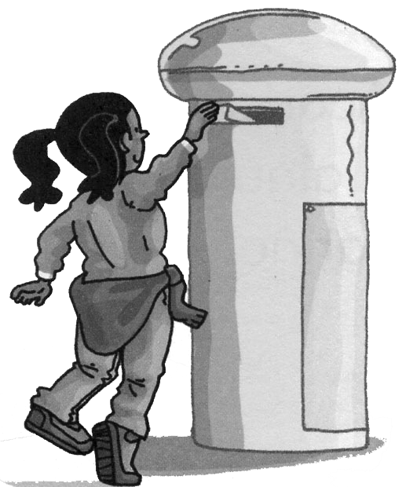 | 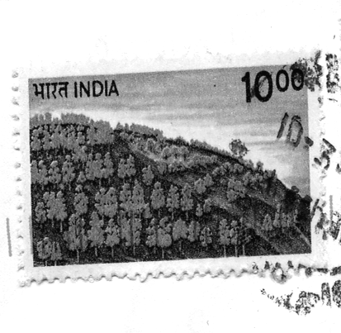

Para mandar una carta necesito:
papel bolígrafo libro buzón silla maleta sello sobre

Ordena:
- Tiro la carta dentro del buzón
- Pongo la carta en el sobre
- Primero escribo la carta con el bolígrafo
- Cierro el sobre
- Pongo un sello y escribo la dirección

